Государственное учреждение
«ГЛАВНАЯ ГОСУДАРСТВЕННАЯ ИНСПЕКЦИЯ ПО СЕМЕНОВОДСТВУ, КАРАНТИНУ И ЗАЩИТЕ РАСТЕНИЙ»

Сигнализационное сообщение № 3
от 8 АПРЕЛЯ 2016 г.

ВНИМАНИЕ!!! РАПСОВЫЙ ЦВЕТОЕД.
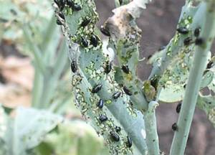
На посевах озимого рапса отмечается появление рапсового цветоеда. Жук длинной 1,5-2,7 мм с плоским продолговатым телом, густо усеянными мелкими точками с серыми волосками, черный с металлически-зеленным или синим отливом.
Зимуют жуки в почве, под опавшими листьями и растительными остатками, часто на участках с древесно-кустарниковой растительностью. Пробуждаются весной, при температуре 8-10°С, при температуре выше 12°С начинают заселять различные цветущие весной растения в том числе мать-и- мачеху, одуванчик, черемуху, рябину, плодовые культуры и т. д.
Массовое заселение посевов озимого рапса происходит при температуре 15°С, как правило, в начале фазы бутонизации растений. В этот период жуки наносят максимальный ущерб, поскольку повреждают закрытые бутоны, питаясь пыльцой. Самки откладывают по 2-5 (до 10) яиц в нераспустившийся бутон после отрождения личинки выедают его содержимое.

Методика учета: | 100 пробных растений в фазу бутонизации по диагонали поля
Единица учета: | жуков на растение
Экономический порог вредоносности: | 3-5 жуков на растение

При достижении экономического порога вредоносности, необходимо провести обработку посевов одним из инсектицидов в соответствии с регламентами «Государственного реестра средств защиты растений (пестицидов) и удобрений, разрешенных к применению на территории Республики Беларусь».
*Применение пестицидов проводить в строгом соответствии с действующими правилами охраны труда и техники безопасности.

Заместитель директора Д.В. Кизеев

Пулинович 2882379

